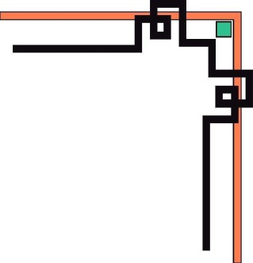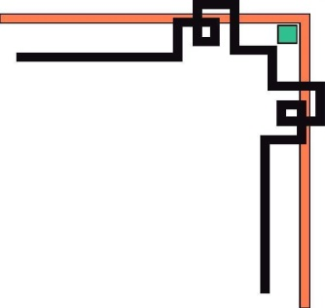CHƠI TẬP CÓ CHỦ ĐÍCH
XẾP CHỒNG
I/MỤC ĐÍCH YÊU CẦU:
- Trẻ biết xếp chồng từng khối gỗ lên nhau ( 3-4 khối gỗ)
II/CHUẨN BỊ:
- Cái hộp dựng các khối gỗ.
- Các khối gỗ hình dạng khác nhau: khối gỗ hình vuông và hình chữ nhật vừa tay cầm của trẻ (mỗi trẻ 1 rổ)
- Nhiều hộp giấy nhỏ (mỗi trẻ 1 rổ)
III/CÁCH TIẾN HÀNH:
Hoạt động 1: Chiếc hộp bí mật
- Cô giới thiệu chiếc hộp và cho trẻ đoán xem có gì trong hộp?
- Cô giới thiệu khối gỗ cho trẻ quan sát và trò chuyện cùng trẻ:
+ Đây là cái gì?
+ Dùng để làm gì?
- Cô hướng dẫn trẻ gọi tên khối gỗ
- Cô xếp chồng các khối gỗ cho trẻ xem kết hợp giải thích: Cô lấy một khối gỗ đặt xuống sàn, cô lấy thêm một khối gỗ đặt chồng lên khối gỗ này gọi là “xếp chồng”, cô tiếp tục lấy thêm một khối gỗ nữa cô xếp chồng lên. Chú ý nhấn mạnh từ “xếp chồng”, cho trẻ lập lại từ “xếp chồng”
Hoạt động 2: Bé xếp chồng
- Côhướng dẫn trẻ tự lấy rổ đựng gỗ và thực hiện xếp chồng.
- Cô quan sát trẻ thực hiện và giúp đỡ khi cần
- Cô khuyến khích trẻ thực hiện.
- Cô tạo tình huống cho trẻ xếp lần 2 với hộp giấy.
- Kết thúc hoạt động.

